货币银行学
第一章 货币和货币制度
一、货币的定义
货币是能够充当价值尺度、交换媒介和价值贮藏手段的价值符号。其具体形态可能是某种劳动生产物，可能是黄金、白银，可能是印刷精美的纸张，也可能是某种无形的网络虚拟物。
关于货币的定义，不同的经济学家有不同的定义方法：
①货币金属学说认为货币是贵金属、是财富。货币必须有实质价值，且其价值由其金属价值决定。
②马克思主义劳动价值学说认为货币是作为一般等价物的商品。货币具有商品的属性（价值和使用价值），但货币不是普通商品，而是特殊商品，是固定充当一般等价物的特殊商品。
③货币名目论认为货币是名目或符号。其不具有商品性和实质价值，只在名目上存在，是一种价值符号或计算单位。
④货币是核算社会劳动的工具。在商品经济中，商品价值量的实现，具体劳动和私人劳动向抽象劳动和社会劳动的转化，以能否实现向货币的转化为标志，最终以能否转化为货币来体现。
⑤货币是被普遍接受的交易媒介或支付工具。能否充当交易媒介和支付工具是划分货币与其他资产的本质界线。
⑥货币是流动性。凯恩斯货币理论中，货币是一种为人们提供流动性效用的资产，对货币的需求就是一种对流动性的偏好。
⑦货币是信用关系的载体。作为货币的东西要具备的价值基础是发行者的信用或公信力。
二、货币的微观功能
①价值尺度：把不同商品的价值表现为同名称的量，使它们在质上相同，在量上可以相互比较；在货币价值不变的条件下，商品价值的大小通过货币量即价格的变化来表现。
②流通手段或交易媒介：货币在商品流通中充当交换媒介或一般等价物，现代商品经济下，物物交换难以进行，而货币将商品的交换分离为买和卖两个阶段，克服了物物交换的困难，被普遍接受的货币符号充当商品和劳务交换的媒介，使商品交换可以顺利进行（注意：货币是交换的手段而非目的）。
③价值贮藏手段：货币退出流通领域被人们当作独立的价值形态和社会财富的代表保存起来；其基础是货币的价值尺度和流通手段职能，是低成本便捷的财富储藏形式。
④支付手段：货币作为价值的独立运动形式进行单方面转移，就是在执行支付手段职能。其产生与商品、服务的买卖与货币支付不同期，等值的商品和货币在交换过程的两极不再同时出现，也可以看作是延期的流通手段或交换媒介。
⑤国际货币：是前四项职能跨越国界的延伸，贵金属尤其是黄金作为世界货币有强大的生命力。
三、货币的宏观功能
货币产生以后，商品的价值不再由其他普通商品来检验和证明，货币成为唯一的价值表现形式。货币发挥宏观功能的基本条件就是发达的商品经济。
货币的具体宏观功能体现：
①作为社会总产品（各种使用价值之和以及价值之和）的存在和分配形式。在以货币作为社会总产品存在和分配形式条件下，财富积累的方式和规模可以摆脱实物形式的束缚。
②作为开发和配置资源的工具。通过投入货币资金进行资源的开发和配置。
③作为推动实际产出和稳定经济的工具。通过货币政策和财政政策增减经济中的货币量，根据资源和社会供求状况供应货币，是货币发挥推动实际经济产出和稳定经济功能的基本要求。
④作为核算和反映宏观经济运行规模和质量的工具。实物指标很难衡量比较，而货币指标具备很大的优势，但是要求货币制度和币值稳定。
关于货币作用于实体经济的不同认识：
①货币经济论（约翰·劳、凯恩斯）：现代社会的一切经济活动都需要通过货币来实现，货币对实际经济产生决定性影响。约翰·劳认为通过增发货币可以增加需求提高价格促进产出，导致经济繁荣；凯恩斯认为主要宏观经济变量由总供给和总需求决定，而总需求由货币量及其流通状态所形成的购买力所决定。
②货币面纱论（萨伊）：货币与商品的交换本质上是商品与商品的交换，货币本身没有价值，只是便利交换的手段，对经济不产生任何实质性影响，如同罩在实物经济上的一层面纱。货币只是随实物经济的变化而变化，本身不是经济变化的动力。
四、货币的形态
币材的一般特点：价值较高；使用价值广泛；易于让渡；易于分割、保存、携带；
总体而言，人类社会货币可分为商品货币（commodity money）与完全由国家信用为担保的信用货币（fiat money）
币材演变的一般过程：实物货币→金属货币→纸币和信用货币→电子货币与数字货币；
实物货币（时期：生产力不发达，商品交换仅仅满足必要的生活生产需要，货币既作为交换媒介，又作为大多数人生活和生产使用；特征：劳动生产物。具有价值；社会共同的需求对象，具有特殊使用价值；是容易让渡的财产或本地稀有的外来商品；举例：贝币、牲畜、烟草等；缺点：形体不一、不易分割保存、携带不便、价值不稳定，不是理想的交易媒介）
金属货币（定义：以金、银、铜等金属为材料的货币；优点：与实物相比有价值稳定、易分割、易储藏的优点；两种形式：以金属条块形式发挥作用的称量货币，使用时要称重量和鉴别成色、铸成一定形状并由统治者获国家印记证明其重量和成色的金属铸币）
信用货币（纸币）：（定义：币材价值低于其作为货币代表的价值甚至没有价值，只凭借发行者的信用而得以流通的货币；举例：金银充当货币时期的银行券：银行发行的可兑现的纸质货币，由银行以贵金属为担保签发，交给持有人以保证随时可以兑换金属货币。其发行流通的基础是银行能随时按银行券票面金额兑现贵金属或贵金属铸币的信用。 政府或国家强制发行流通的不兑现贵金属的纸质货币符号：其发行流通的基础是政府或国家保证其法偿力）
电子货币：（定义：现代科学技术发展中出现的电子化支付工具。特点：通过电子网络进行储存和处理，而无需借助纸质工具即可进行广泛支付的货币形式。举例：预付卡、信用卡、网络支付工具）
数字货币是货币还是资产？
五、货币制度
1、货币制度的定义：货币制度是国家以法律形式确定的货币流通的结构和组织形式，保证货币和货币流通的正常与稳定。
2、货币制度的构成：规定货币材料（不同的货币材料构成不同货币本位）和货币单位；规定主币和辅币（主币就是本位币，辅币是本位币货币单位以下的小面额货币）；规定货币符号（代替本位币发挥货币职能的纸质符号）；规定准备制度（准备制度是国家规定必须储备一定比例的金银、外汇作为货币发行和国际支付与清算保证的制度，美国以其国债作为准备，中国以外汇作为准备）。
3、货币制度的演变：
①银本位制：<1>以白银为本位币，可以自由铸造；<2>银币具有无限法偿力（不能拒绝银币作为偿还币种）；<3>辅币和其他货币为有限法偿，但可以自由兑换成白银；<4>白银可以自由输出入国境。
②金银复本位制：金银两种铸币被同时法定为本位币，金银币均可自由铸造、自由输出入国境、同为无限法偿，金银币之间可自由兑换。具体包括三种：<1>平行复本位制：金币和银币之间不规定比价，两种货币的比价就是市场上金银的比价；<2>双本位制：国家规定两种货币的比价，两种货币按法定比价流通；<3>跛行复本位制：虽规定金币和银币都是本位币，但金币可以自由铸造而银币不能。
在金银双本位制下，由于多种原因，金银法定比价不断与市场比价冲突，市场价格高于法定比价的金属货币退出流通，实际价值低的继续流通，实际上只有一种货币发挥作用。
格雷欣法则：市场价格高于法定价格的金属货币退出流通，实际价值低的金属货币继续流通执行货币职能，出现劣币驱逐良币现象，引起经济紊乱。
③金本位制（英国最早实行）：
主要特点：<1>金币可以自由铸造；<2>辅币和银行券可以自由兑换成金币；<3>黄金可以自由输出入国境，，两个实行金本位制国家主币法定含金量的比值即法定比价或汇率。【具有一定的国际收支调节能力，黄金流通量>商品交换实际需要量，通货膨胀，本国商品价格更贵，进口增加，出口减少，本国货币流入他国】
一战金本位制崩溃原因：<1>黄金生产量增长落后于商品产量增长，难以满足商品流通之需；<2>黄金存量分布不均，大部分被几个大国掌握，金币的自由铸造和自由流通受到破坏；<3>一战爆发，交战国政府集中黄金采购物资军火停止银行券兑换金币。
英国为首的一些国家实行不完全的金本位制（虚金本位制）：金块本位制（银行券只能有限制地兑换成金块的金本位制度，国内不再流通金币，只发行有一定含金量的银行券，银行券兑换金块有最低数额的限制）；金汇兑本位制（银行券在国内不能兑换黄金和金币，只能兑换外汇的金本位制）
瓦解：布雷顿森立体系（战后以美元为中心的国际货币体系）解后，金本位制彻底退出历史舞台。
④不兑现的信用货币制度
主要特点：<1>是一种没有金属本位货币的货币制度，确定不兑现的信用货币为法偿货币；<2>黄金不再执行货币职能，银行券不规定含金量，不兑现黄金，发行银行券不需要金银外汇担保-发行；<3>不兑现的银行券由国家法律强制规定流通-流通；<4>银行券由银行通过信用渠道投入流通，通过存款货币进行转账结算，非现金流通成为货币流通的主体-投入使用。
信用货币的基础：国家的信用，而不是中央银行自身的信用（或负债），也不是政府机构或财政部门自身的信用（或负债）。
信用货币的优缺点：优点——信用货币突破了金属货币产量的限制，清除了商品生产扩大在流通领域的障碍；为国家管理经济提供了有力的工具； 缺点/存在的难题——货币量控制问题，解决方案有货币发行立法、建立货币政策规则，提高中央银行独立性。
金属本位制下纸币的经验：只要保持货币总量与全社会可交易财富的规模相对应，就能保持货币币值稳定，发挥货币作为价值尺度和交换媒介的核心功能；货币完全可以是一种符号，不再高度依赖其本身的物理价值，而是越来越多地依赖发行人的信用。
4、货币发行权问题：实物货币阶段人人都是货币发行者；金属本位币时代，硬币铸造权由统治者垄断，统治者部分控制货币发行权，发行量取决于贵金属的产量。商业银行也是货币发行主体（银行券、汇票等）；信用货币阶段，货币发行权由中央银行垄断。
六、人民币和港币制度
1、人民币制度
①本位币和辅币：人民币是我国本位货币，具有无限法偿力，“元”是法定计价、结算的货币单位，辅币单位为“角”、“分”；②人民币的价值形式：人民币是信用货币，不规定含金量，是不可兑现的信用货币，且我国从05年7月21日开始实行以市场供求为基础、参考一篮子货币进行调节、有管理的浮动汇率制度；③人民币发行权：人民币发行权集中于中央银行；④黄金、外汇储备：我国的黄金外汇储备由中国人民银行统一管理，外汇储备用于调节国际收支、干预外汇市场稳定人民币汇率，管理要遵循安全性、流动性、收益性原则。
2、港币制度
①港币发行权：中国香港特别行政区政府，由特区政府指定商业银行根据法定权限发行港币，目前有：汇丰银行、渣打银行和中国银行（中银集团），香港金融管理局属于准中央银行，不行使货币发行职能；②发行准备制度：港币发行和港币汇率与美元挂钩，形成联系汇率制（货币局制度），港币发行银行须以美元作为港币发行准备金，1美元合7.8港元（固定汇率）——有利于抑制通货膨胀、稳定汇率。

七、国际货币
1、定义：国际货币是在本国以外也能行使货币基本职能的货币，如国际贸易和金融交易中的计价货币、官方外汇储备中的储备货币。
2、一种货币的国际化程度：在各国际货币使用领域中所占份额的高低，一种货币的国际化程度高低取决于支持该货币的信用。黄金作为世界货币，依赖其作为贵金属被全人类所接受的信用。

第二章 利息和利息率：
一、利息的来源和本质
1、利息的概念：利息是借贷关系中由借入方支付给贷出方的报酬。远古时代，利息作为一种占有使用权的报酬就已经出现了（实物支付）；现代市场经济中，各经济主体间普遍存在着各种各样的信用联系，而所有的信用活动都是以本金偿还和支付利息为条件的特殊的价值运动形式。（发股票实质上是一种永久的借贷关系）
2、利息的来源和本质：
①马克思关于利息来源和本质的理论：利息是剩余价值的一种特殊表现形式，是利润的一部分；
②西方古典经济学家关于利息来源与本质的理论：古典政治经济学家如洛克认为利息是与借贷资本相联系的一个经济范畴；，马歇尔认为利息是社会总收入的一部分，是资本所有者的报酬；
③近现代西方经济学家主要从资本的范畴、人的主观意愿和心理活动等角度研究利息的来源和本质。资本生产率说：节欲论：利息是对人们节制消费而出借资金的补偿、时差利息论：利息是对人们延期消费引起的效用损失的补偿、流动性偏好论：利息是对人们出借资金而放弃流动性的补偿。
3、利息和利息率：利息率简称利率，是一定时期内利息额同贷出资金额的比率，其高低反映出借资金获取收益率的高低，借取资金使用成本的高低。对于资金借出方，利率是其收益率，利率高低影响经济主体的储蓄行为和出借意愿，进而影响经济中的资本供给；对于资金借入方，利率是其借入资金的成本，利率的高低影响人们的消费，并通过预期利润率影响企业的投资行为。
央行利用货币政策调整利率，影响人们的消费和投资行为，进而调整经济运行状态。
利息的计算可采用单利法或复利法。
现实生活中，利息被人们看作是收益的一般形态。已知收益R和利率r时，可求出本金：P = R/r。
二、利率的种类
1、按利率的表示方法分：年利率、月利率和日利率（拆息），通常用%、‰、‱表示；
2、按利率的决定方式分：
官定利率（一国货币管理部门或中央银行规定的利率，如中国人民银行调整的一年期人民币存款利率、央行回购、逆回购利率、央行再贴现率、中期借贷便利MLF、常备借贷便利SLF）
公定利率（非政府金融行业自律性组织确定的利率，官定利率和公定利率一定程度上反映了非市场强制力量对利率的干预，代表了政府的货币政策意志。如贷款市场报价利率LPR，是由具有代表性的报价行，根据本行对最优质客户的贷款利率，以公开市场操作利率（主要指中期借贷便利利率）加点形成的方式报价，由中国人民银行授权全国银行间同业拆借中心计算并公布的基础性的贷款参考利率，）
市场利率（由借贷资本的供求关系直接决定并由借贷双方自由议定的利率，是资金供求状况的标志，如商业银行公布的存贷款利率、银行间拆借利率SHIBOR、LIBOR、债券市场利率、信贷市场利率等）
三种利率的联系：为使利率变动体现政府的政策意图，多数国家已形成三种或两种（官方、市场）利率共存的局面：市场利率的变化反映借贷资本的供求状况，是官定利率和公定利率制定的重要依据，同时又随公定利率和官定利率而变化；官定利率和公定利率制定反映政策意图，对市场利率有很强的导向作用，其升降直接影响借贷双方对市场利率变化的预期，进而影响信贷供给，使市场利率随之升降。
3、按借贷期限内利率是否浮动分：
固定利率：借贷期内利息按借贷双方事先约定的利率计算，不随市场上货币资金供求状况而变化，便于准确计算成本和收益，适用于期限较短或市场利率变化不大的情况。
浮动利率：借贷期限内随市场利率的变化而定期调整的利率，多用于较长期的借贷及国际借贷。（国际借贷中的利率一般是LIBOR + 风险定价，定期调整LIBOR）
4、按利率的作用不同可划分为：
基准利率：官定或市场决定，在利率体系中处于核心或基础地位的利率，其变动引起其他利率相应变动，并引导利率体系的变化趋势。如人民银行规定的存贷款利率、联邦基金利率、LIBOR、国债利率、贷款市场报价利率LPR（由各报价银行按公开市场操作利率-中期借贷便利加点形成方式报价，由全国银行间同业拆借中心计算得出，为银行贷款提供定价参考）
差别利率：银行等金融机构针对不同部门、不同用途和不同信用状况的客户的存贷款制定不同的利率，以提高信贷资金配置效率，调节信贷市场供求。
5、按借贷行为的期限长短分为：
长期利率：一年期以上借贷行为的利率
短期利率：一年期以下借贷行为的利率
长期利率一般高于短期利率
6、按利率的真实水平可分为：
实际利率：物价不变从而货币购买力不变条件下的利率（剔除了通胀因素的利率）；
名义利率：包含了通货膨胀因素的利率，即官定或市场决定的现时名义利率。
根据费雪效应（实际利率=名义利率-通货膨胀率/名义利率=实际利率+通货膨胀率），实际利率可能为正、负、零。
划分意义在于为分析通货膨胀下的利率变动及其影响提供了依据与工具，便利了利率杠杆操作。
三、利率体系
1、定义：一个国家在一定时期内各种利率按一定规则构成的复杂系统
2、层次结构：三个层次（政策利率【7天逆回购利率、MLF利率、再贴现利率-央行对商业银行和其他金融机构融通短期资金的基准利率，反映货币政策方向】→市场基准利率【LPR、国债收益率-长期金融市场中的基础利率】→市场利率【货币市场利率——拆借利率是货币市场基准利率、信贷市场利率、债券市场利率】）；市场利率三种类型（货币市场利率、信贷市场利率、债券市场利率）一级市场利率为债券发行利率，用来计算债券发行成本；二级市场利率指债券流通转让时的收益率，收益率高，债券需求增加，使发行利率降低。
四、利率决定理论——研究利率怎样决定、哪些因素影响利率变动的理论
（一）马克思的平均利润率决定论
①利息是贷出资本的资本家从借入资本的职能资本家那里分割出的一部分剩余价值，利润是剩余价值的转化形式；②利息的量限于利润总额限度内，利息率取决于平均利润率，利息率的变化在零和平均利润率之间；③利息率的高低取决于利润率以及利润在货币资本家和职能资本家之间进行分配的比例。
（二）西方经济学家的利率决定理论
1、古典学派的利率决定理论（实际利率理论）
①利率和其他的商品价格一样，都受到供给和需求的影响，资本的供给与需求决定利率水平；②资本的供给来自储蓄，在时间偏好、节欲、等待等因素既定情况下，利率越高储蓄的报酬越多，储蓄增加。因而，储蓄即资本的供给是利率的增函数；③资本的需求出自投资，投资的增减取决于边际生产率与利率的比较，边际生产率一定的情况下，利率越高投资越少。因而，投资即资本的需求是利率的减函数；所以利率的变化取决于投资流量与储蓄流量的均衡
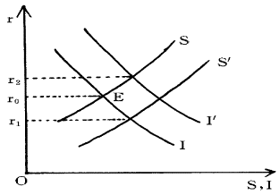
2、凯恩斯的利率决定理论
①利率决定于货币的供给与需求；②货币供给是外生变量，由中央银行控制；③货币需求由人们对货币的流动性偏好决定；④货币供给和需求函数的交点即均衡利率。
3、可贷资金理论
①利率是由资金的供求所决定的；②资金的供给来源于：储蓄S(r)，货币供给量的净增加M(r) ；③资金的需求来自：投资需求I(r)，窖藏货币量的净增加H(r)；④资金的供给是利率的增函数，资金的需求是利率的减函数；④利率取决于可贷资金供给与需求的均衡，如果下式成立将产生均衡利率：S(r) + M(r) = I(r) + H(r)
4、IS-LM理论
①影响利率决定的因素有劳动生产率、储蓄、灵活偏好、收入水平和货币供给量，应将它们结合起来，运用一般均衡的方法分析利率的决定；②产品市场上，投资与利率负相关，储蓄与收入正相关；③货币市场上，货币需求与利率负相关，与收入水平正相关，货币供给由央行决定；④两个市场同时达到均衡时（即：投资与储蓄相等，且货币供求相等）的利率为均衡利率。
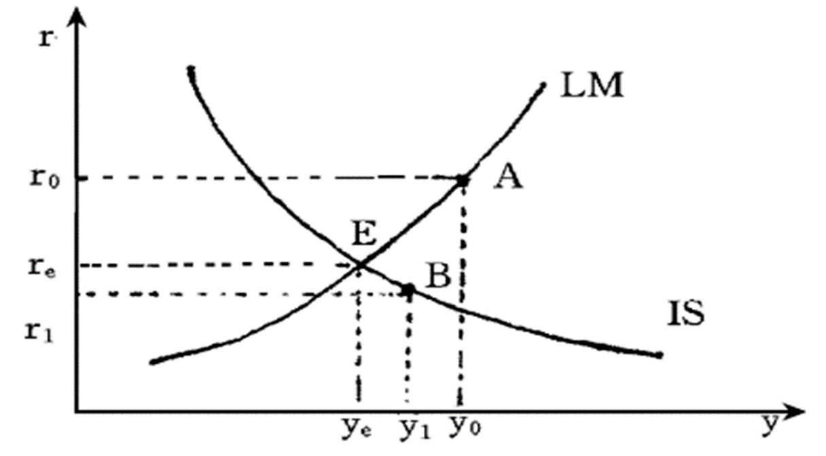
五、利率结构理论
1、利率的风险结构理论
定义:利率的风险结构是指相同期限证券的不同利率水平之间的关系；反映了证券所承担信用风险的大小等因素对其收益率的影响。
期限相同情况下影响不同证券利率水平的因素主要有
①违约风险：证券发行人有不能如期支付足额利息或到期时不能清偿面值的风险。发生违约时，证券持有人可能遭受延迟付息甚至本息全无的风险；因此，人们购买有违约风险的证券时要求在基准利率基础上有一定的风险补偿；国债通常被称为无风险（risk-free）债券，非国债利率与国债利率之间的差额就是风险升水（risk premium）。
②流动性：流动性是证券可以迅速变现而不发生损失的能力；由于人们偏好流动性强的资产，证券的流动性越强，利率就越低；证券的流动性根据它的变现成本来衡量，包括：交易佣金和买卖价差(bid-ask spread)；交易活跃的证券，变现成本低，流动性高；国债券的低利率不仅包含了低违约风险，也包含了高流动性因素。
③税收因素：利息所得税率的高低直接影响证券的实际收益水平，税率越高的证券，其税前利率要越高。
2、利率的期限结构理论：
定义：利率期限结构是指具有相同风险及流动性的证券，其利率随到期日长短而有所不同（如3年和5年期国债的年利率分别为3%和5%）。
利率的期限结构假说：
①预期假说（对未来短期利率的预期）：
基本假设：投资者是典型的理性人，追求利润最大化；投资者对证券的期限没有偏好，各种期限的证券可以互相替代；交易成本为零；金融市场是完全竞争的；完全替代的证券具有相同的预期收益率；投资者对证券的预期准确并据此进行投资。
基本命题：长期利率相当于人们预期在该期限内出现的所有短期利率的平均数，因而收益率曲线反映所有市场参与者的综合预期。
该理论对收益率曲线三种变化的解释：如果人们预期未来的短期利率上升，高于当前的市场短期利率时，收益率曲线将向上倾斜，意味着将来投资的回报要大于现在所做的投资；当预期未来短期利率低于或等于当前短期利率，收益率曲线分别向下倾斜或相应持平。
②市场分割假说（各期限证券利率由各自供求关系决定）
<1>投资者的投资需求往往不同，每个投资者一般都有自己偏好的某个特定品种的证券，导致各种期限证券的利率由该种证券的供求关系决定，而不受其它期限证券预期回报率的影响，形成各个分割的市场：
<2>短期证券需求大于长期证券需求，短期证券价格高利率低，长期证券价格低利率高，长期利率高于短期利率，收益率曲线向上倾斜；
<3>短期证券需求低于长期证券的需求，长期证券价格高利率低，短期证券价格低利率高，短期利率高于长期利率，收益率曲线向下倾斜；
<4>收益率曲线往往向上倾斜的原因：人们一般都喜短厌长，长期证券需求一般小于短期证券需求，长期证券价格比较低，利率较高，收益率曲线因此向上倾斜。
③选择停留假说(防范未来的风险)
基本命题：长期证券的利率水平是：整个期限内预计出现的所有短期利率的平均数，再加上一定的风险补偿。这是由于：<1>证券的期限越长，不确定性越大，本金价值波动的可能性就越大，投资者一般倾向于选择短期证券；<2>而借款人偏向于发行稳定的长期证券。要使投资者购买长期证券，就要给投资者一定的风险补偿；造成长期利率高于当期短期利率和未来短期利率的平均值。
公式表达:选择停留假说用公式可以表述为： int = Knt + (it + iet+1 + iet+2 + …+iet+n-1)/n其中： Knt表示一个正的时间溢价，即风险补偿，正的风险补偿率才能吸引投资者放弃短期证券而投资长期证券； (it + iet+1 + iet+2 + …+iet+n-1)/n表示一定期限内所有短期利率的平均数，长期利率就是该期限内这种平均数与风险补偿的和。
选择停留假说能够解释的收益率曲线变化情况：<1>预期短期利率水平上升，未来预期短期利率的平均值就会相对高于现行的短期利率水平，加上一个正的风险溢价，会使长期利率大大高于现行短期利率，收益率曲线比较陡峭地向上倾斜，反之则大幅向下倾斜；<2>短期利率在未来的平均水平保持不变，长期利率也会高于短期利率（因为有正的时间溢价），解释了大多数情况下收益率曲线向上倾斜的现象；
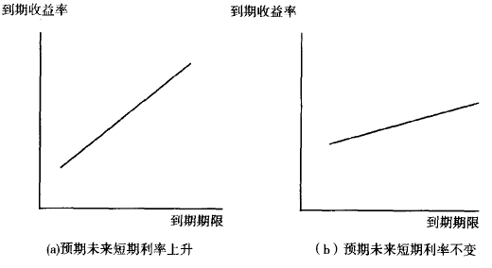
<3>预期短期利率水平小幅下降，只要同期限内风险补偿的水平能够超过预期利率平均值下降的水平，长期利率高于短期利率。<4>若预期短期利率大幅度下降，则在较低的短期利率水平上再加一个正的风险补偿也不能抵补这种下降带来的影响，因此收益率曲线有时出现向下倾斜。<5>风险补偿水平一定的前提下，短期利率的上升意味着平均看来短期利率水平将会更高，因而长期利率也会随之上升，解释了不同期限证券总是共同变动的原因。
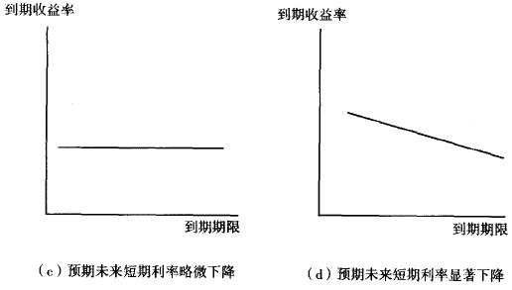
六、利率的作用及管理体制
1、利率在微观经济中的作用
①促进企业加强经济核算；
②通过利率水平的变动，影响个人经济行为：调节个人消费倾向与储蓄倾向；引导个人的金融资产选择；
2、利率在宏观经济中的作用
①调节社会资本供给：通过调整利息率，能够调节国民储蓄水平，调节借贷资本的供给，调节储蓄向投资转化的能力；
②调节投资需求：既调节投资的规模也调节投资的结构（实行差别利率）；
③调节社会总需求；
④调节资产市场行为与价格。
3、利率发挥作用的环境与条件
现实经济中，人为的因素或非经济因素使利率的作用发挥受到限制，包括：
①利率管制：政府对直接和间接融资活动中的利率实行统一管制，制定存贷款利率的上下限；
②授信限量：信贷供给不足而银行又不愿或难以用提高利率的方式阻止过度信贷需求时，通常采用“授信条件和限量”的措施，实行信贷配给，阻碍利率机制正常发挥作用；
③市场开放程度，包括资金流动自由度与市场分割性；
④利率弹性：利率变化引起其他经济变量反应的程度，如投资的利率弹性和货币需求的利率弹性。
要使利率充分发挥作用必须具备一定的条件：①市场化的利率决定机制；②灵活的利率联动机制；③适当的利率水平；④合理的利率结构。
七、中国的利率市场化
1、利率市场化改革最终目标是利率由市场决定，实现利率市场化改革需要较长的过度周期。
2、利率市场化的具体目标：
①利率市场化核心：使得利率成为指导资金流向，调节资金供求，促进资源合
理配置的重要经济杠杆
②建立动态利率机制，打破利率僵化状态
③放开同业拆借利率基础上，使利率逐步微调到位
④校正存贷款利差倒挂，为国有专业银行的商业化创造基本条件
⑤实现国家管理和市场决定相结合的利率管理模式，建立适合社会主义市场经
济体制的利率制度

